Консультации для воспитателей ДОУ на тему:
«Формирование представлений дошкольников о способах поведения в опасных ситуациях»

Выполнила:
Мухина Ирина Николаевна, воспитатель,
МБОУ СОШ №59(дошкольное отделение) г.о.Самара

Самара
2016 год

Актуальность
Современный динамично развивающийся мир предъявляет повышенные требования к людям в плане социальной адаптации и безопасного поведения в быту, на производстве. На улице, в природе. Социальная и экологическая обстановка вызывает крайнее беспокойство. В этих условиях особую актуальность приобретает изучение предмета основ безопасности жизнедеятельности. В связи с этим у меня актуализировалась необходимость поиска механизма для формирования у подрастающего поколения сознательного и ответственного отношения к вопросам личной безопасности и безопасности окружающих. Я считаю, что данная подготовка должна проходить на всех этапах жизни человека, и начинать необходимо с дошкольного возраста.
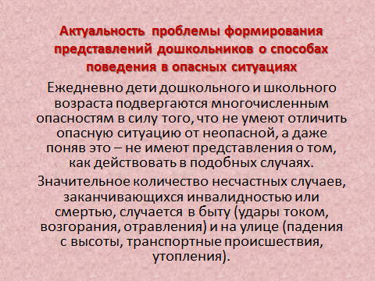

Противоречия
Современная наука совершила переворот в культурно-историческом бытие людей, меняются ценностные ориентации и установки, проблема поддержания безопасной жизнедеятельности, устойчивого здоровья становится предметом научных исследований, появляются специальные практики и методики. Существуют различные подходы к данному вопросу, поэтому необходимо подобрать такие образовательные средства, которые позволят наиболее эффективно достичь максимального результата в дошкольном возрасте.
Анализ исследования показал возможность использования дидактической игры при формировании у дошкольников знаний об источниках опасности, мерах предосторожности и действиях в опасных ситуациях.
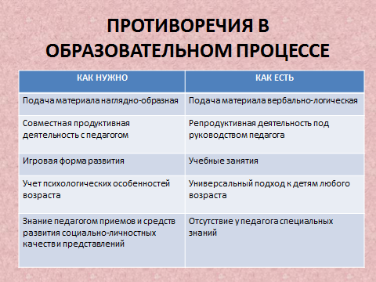

Методы и формы обучения

В качестве методов и форм обучения, с учётом возрастных особенностей детей, я использовала:
- комплексные занятия;
- экскурсии;
- целевые прогулки;
- походы;
- подвижные, дидактические, сюжетно-ролевые, театрализованные, проблемные игры;
- игры-соревнования;
- сочинение историй;
- наблюдения;
- беседы;
- чтение специальной детской литературы;
- упражнения;
- рассматривание;
- анализ заданных ситуаций;
- выполнение поручений;
- экспериментирование;
- ситуационно - имитационное моделирование (под ситуативно-имитационным моделированием понимается процесс конструирования модели реальной ситуации например: опасной обстановки на дороге, в природе и постановка экспериментов на этой модели с целью понять различные стратегии поведения в ней).
- Объяснительно - иллюстративные: (объяснение, показ, рассматривание). Это наиболее эффективные способы передачи детям систематизированного опыта. При помощи их за короткие сроки можно помочь ребёнку осознать, почему на данном участке улицы или в транспорте или в природе нужно вести себя так, а не иначе, что обозначает каждый из дорожных знаков. Кроме того, объяснительно-иллюстративные методы позволяют сделать следующий шаг – сформировать умения и навыки поведения в той или иной ситуации путём действий по предложенному образцу. (На этом этапе особенно важно взаимодействие с родителями, ведь они значительно больше (по сравнению с воспитателями) бывают со своими детьми.)

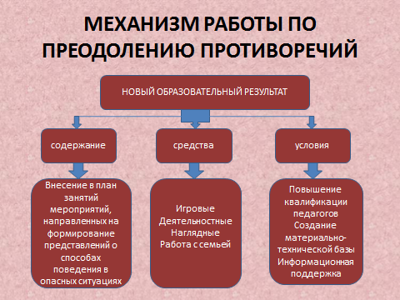

Средства обучения
В качестве средств обучения, с учётом возрастных особенностей детей, я использовала:
- Плакаты;
- Иллюстрации;
- Сюжетные картинки, отображающие различные ситуации;
- Разрезные картинки;
- Мозаики;
- Настольно-печатные игры;
- Дидактические игры;
- Атрибуты для сюжетно-ролевых игр;
- Компьютерные презентации;
- Карточки для индивидуальной работы;
- Костюмы: милиционера, врача, незнакомца, пожарного, светофора;
- Видеоуроки по ОБЖ;
- Игрушечный транспорт различного функционального назначения (грузовые, легковые машины, автобусы, пожарные машины, скорой медицинской помощи и т. д.);
- Транспортные средства: (самокаты, машинки на аккумуляторах, велосипеды);
- Макеты: светофоров, деревьев, улиц, домов, фигурки людей (пешеходов, водителей, регулировщиков);
- Настольный макет, моделирующий улицы и дороги;
- Альбомы по ОБЖ;
- Маски автомобилей;
- Автоплощадка для практических занятий;
- Дорожные знаки;
- Муляжи съедобных и несъедобных грибов, плодов;
- Аптечка;
- Карточки с телефонами служб спасения;
- Телефон;
- Картотека подвижных игр по ОБЖ;
- Подборка художественной литературы по теме;
- Конспекты занятий, бесед, досугов, развлечений;
- Папки-передвижки;
- Цикл консультаций для детей, воспитателей и родителей.
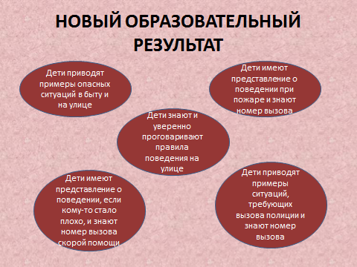

Дети стали более внимательными на дорогах города, в транспорте, в быту, в природе. Научились правильно вести себя с незнакомыми людьми. Стали больше внимания уделять гигиеническим процедурам, занятиям физкультурой и спортом. 85% родителей отметили, что повысился и их образовательный уровень по данной теме, они больше стали задумываться о здоровом и безопасном образе жизни своей семьи, о необходимости его соблюдения не только в детском саду, но и дома.

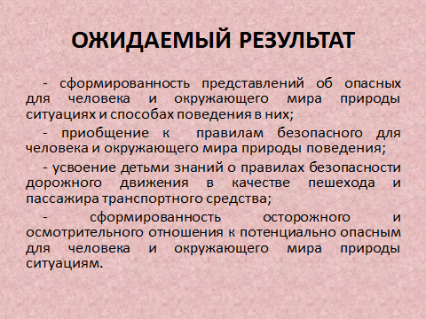

Литература:
- Белая К.Ю. Формирование основ безопасности у дошкольников, пособие для педагогов дошкольных учреждений и родителей. – М.: Мозаика – Синтез Москва, 2013
- Гарнышева Т.П. ОБЖ для дошкольников. Планирование работы, конспекты занятий, игры, изд – во: Детство – Пресс, 2011
- Стеркина Р.Б., Авдеева Н.Н., Князева О.Л, учебно – методическое пособие по основам безопасности, изд – во Детство – Пресс, 2005
- Саулина Т.Ф. Ознакомление дошкольников с правилами дорожного движения. – М.:Мозаика – Синтез, 2013

